CUERPOS GEOMETRICOS
Los sólidos geométricos del espacio – cuerpos geométricos – pueden clasificarse en dos grandes grupos:
•Poliedros:
Cuerpos geométricos totalmente limitados por polígonos.
•Cuerpos redondos:
Cuerpos geométricos engendrados por la rotación de una figura plana alrededor de su eje.
Un cuerpo geométrico es una estructura material en la que pueden apreciarse las tres dimensiones: largo, ancho y alto.
POLIEDROS
Se llama poliedro a todo cuerpo geométrico que esté totalmente limitado por polígonos.
En todo poliedro se distinguen los siguientes elementos:
• caras: polígonos que limitan el poliedro.
• aristas: lados de las caras del poliedro.
• vértices: vértices de las caras del poliedro.
• ángulos diedros: formados por cada dos caras del poliedro que tengan una arista en común.
• ángulos poliedros: formados por tres o más caras del poliedro con un vértice común.
• diagonales: segmentos que unen dos vértices no pertenecientes a la misma cara.
• planos diagonales: formados por cuatro vértices de los cuales sólo dos pertenecen a la misma cara.
Los poliedros se denominan según su número de caras:
- tetraedro (cuatro caras),
- pentaedro (cinco),
- exaedro (seis),
- eptaedro (siete),
- octaedro (ocho),
- neaedro (nueve),
- decaedro (diez),
- endecaedro (once),
- dodecaedro (doce),
- pentadecaedro (quince)
- icosaedro (veinte).
Los demás poliedros no reciben ningún nombre en particular: poliedro de n caras.
Un poliedro es convexo cuando cualquier recta sólo puede cortar a su superficie en dos puntos.
Si alguna recta lo corta en más de dos puntos, el poliedro es cóncavo.
Un poliedro es regular cuando todas sus caras son polígonos regulares iguales entre sí y todos sus ángulos diedros y poliedros son también iguales (sólo existen cinco poliedros regulares).
Si no se cumple alguna de las condiciones anteriores, el poliedro es irregular.
Una superficie poliédrica es un conjunto conexo de polígonos convexos, cada uno de cuyos lados es común a dos polígonos no coplanarios.
Al calificar al conjunto de conexo se significa que dos puntos cualesquiera de la superficie pueden unirse mediante una quebrada cuyos lados pertenecen todos a la propia superficie.

TEOREMA DE EULER
El número de caras de un poliedro más el número de sus vértices es igual al número de sus aristas más dos.
Dentro de los poliedros existen tres grupos importantes, que son los prismas, los paralelepípedos y las pirámides.

PRISMAS
Se denominan prismas aquellos poliedros limitados por dos polígonos cualesquiera iguales y de lados paralelos llamados bases y por tantos paralelogramos como lados tienen las bases.
Dichos paralelogramos reciben el nombre de caras laterales del prisma. La distancia entre las dos bases se llama altura del prisma.
Los lados de las bases constituyen las aristas básicas y los lados de las caras laterales las aristas laterales, (éstas son iguales y paralelas entre sí).
Sección recta de un prisma es el polígono obtenido al cortar dicho prisma por un plano perpendicular a las aristas laterales.
Tronco de prisma es la porción de prisma comprendida entre una de las bases y una sección recta del prisma no paralela a las bases.
Atendiendo al número de caras laterales del prisma, los prismas se clasifican en:
- triangulares (tres caras laterales),
- cuadrangulares (cuatro),
- pentagonales (h)exagonales,
etc.
(el número de caras laterales depende obviamente del número de lados de las bases).
Atendiendo a la perpendicularidad entre las bases y las caras laterales del prisma, un prisma puede ser:
- Recto, cuando las aristas laterales son perpendiculares a las bases (en este caso las caras laterales son rectángulos).
- Oblicuo, cuando no se cumplen las condiciones para que sea recto (en este caso, las caras laterales son rombos o romboides).
Atendiendo a la regularidad de sus bases y el carácter recto u oblicuo del prisma, los prismas se clasifican en:
- regulares, cuando son rectos y además las bases son polígonos regulares
- irregulares, cuando no son regulares.
Área lateral del prisma es la suma de las áreas de las caras laterales del mismo.
Cuando se trata de un prisma recto, es igual al perímetro de la base por la altura del prisma;
Si el prisma es oblicuo, es igual al perímetro de la sección por la altura del prisma.
- Area total del prisma es igual al área lateral más el área de las bases.
- El volumen del prisma es igual al producto del área de la base por la altura del prisma.
PARALELEPÍPEDOS

El paralelepípedo recto o rectángulo es aquél cuyas aristas son perpendiculares a las bases, es decir, cuyos ángulos diedros son rectos.
El papalelepípedo oblicuo es aquél cuyas aristas forman con la base un ángulo distinto al recto, es decir, no son perpendiculares a la base

Se denominan paralelepípedos aquellos prismas cuyas bases son paralelogramos.
Un paralelepípedo tiene seis caras, paralelas e iguales dos a dos; cuatro diagonales que se cortan en el centro del paralelepípedo y seis planos diagonales.
Entre los paralelepípedos destacan como más característicos los siguientes:
• Cubo:
paralelepípedo cuyas seis caras son cuadrados (se trata además de un poliedro regular, ya que todos los ángulos poliedros son también iguales).
• Ortoedro:
es un paralelepípedo cuyas seis caras son rectángulos (dos de ellas pueden ser cuadradas). También se le conoce con el nombre de paralelepípedo rectángulo (ya que el cuadrado no es sino un rectángulo regular, tam-bién puede denominarse al cubo ortoedro regular).
• Romboedro:
es un paralelepípedo cuyas seis caras son rombos o romboides.
• Romboedro recto:
es un paralelepípedo con cuatro caras rectangulares y las dos restantes rombos o romboides.
Propiedades de los ortoedros:
- Las cuatro diagonales de un ortoedro son iguales.
- El cuadrado de la diagonal de un ortoedro es igual a la suma de los cuadrados de las tres aristas.
PIRÁMIDES
Se denominan pirámides aquellos poliedros limitados por un polígono cualquiera llamado base y por tantos triángulos como lados tiene la base que concurren en un punto, llamado vértice.
Dichos triángulos reciben el nombre de caras laterales de la pirámide.
Las aristas de la base se llaman aristas básicas y las aristas que concurren en el vértice, aristas laterales. La distancia entre el vértice y la base es la altura de la pirámide.
Las pirámides se clasifican:
• por el número de caras laterales o equivalentemente por el número de lados de la base (la pirámide triangular se denomina tetraedro y todas sus caras son triangulares).
• por la regularidad de sus elementos: pueden ser regulares, cuando la base es un polígono regular y las caras laterales son triángulos isósceles iguales entre sí, o irregulares, cuando no son regulares.
En toda pirámide regular el pie de la perpendicular desde el vértice a la base, es decir, el pie de la altura, coincide con el centro de la base.
Se llama apotema de una pirámide regular a la altura de uno cualquiera de los triángulos laterales.
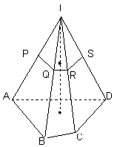
Si se corta una pirámide por un plano paralelo a la base, resulta un polígono semejante al que constituye la base (sección paralela a la base) y la razón de semejanza (cociente entre los lados de los dos polígonos semejantes) es igual a la razón entre las distancias al vértice de ambos polígonos.
Se llama tronco de pirámide de bases paralelas a la porción de pirámide comprendida entre la base y una sección paralela a dicha base
.
En una pirámide la altura es la distancia TT1 entre el vértice T y la base ABCD; la parte de pirámide comprendida entre la base y una sección paralela o no a la base forma un tronco de pirámide (ABCD-PQRS).
La distancia entre las dos bases del tronco es la altura del tronco de pirámide.
Se llama pirámide deficiente a la porción de pirámide comprendida entre el vértice y la sección paralela a la base.
Si se trata de una pirámide regular, las caras del tronco son trapecios isósceles entre sí, y en ese caso se llama apotema del tronco de pirámide a la altura de una de las caras laterales del tronco de pirámide regular.
El área lateral de una pirámide es igual a la suma de las áreas de las caras laterales de la misma.
Si la pirámide es regular, su área lateral es igual al semiproducto del perímetro de la base por la apotema de la pirámide.
El área total se obtiene sumando el área lateral y el área de la base.
El área lateral del tronco de pirámide regular de bases paralelas se obtiene efectuando el producto de la semisuma de los perímetros de las dos bases (mayor y menor) por la apotema.
Sumando al área lateral el área de las bases se obtiene el área total.
El volumen de la pirámide es igual a un tercio del producto del área de la base por la altura
POLIEDROS REGULARES


Tetraedro regular.
  - Su superficie está formada por cuatro caras que son triángulos equiláteros iguales que se reúnen de tres en tres en cada vértice, es decir, formando ángulos triedros iguales.
  - Es por tanto una pirámide triangular regular.
  - Tiene cuatro vértices y cuatro aristas.
  - Hexaedro regular o cubo.
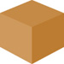
  - Su superficie está constituida por 6 caras que son cuadrados iguales que se reúnen de tres en tres en cada vértice, formando ángulos triedros iguales.
  - Es un prisma cuadrangular regular.

  - Tiene 8 vértices y 12 aristas.
Octaedro regular.
  - Su superficie consta de ocho caras que son triángulos equiláteros, agrupados de cuatro en cuatro en cada vértice formando ángulos tetraedros iguales.
  - Se puede considerar formado por la unión de dos pirámides cuadrangulares regulares, iguales por sus bases.
      - Tiene 6 vértices y 12 aristas.

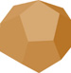
Dodecaedro regular,
  - Su superficie consta de 12 caras que son pentágonos regulares y están agrupadas de tres en tres formando ángulos triedros iguales.

  - Tiene 20 vértices y 30 aristas.

Icosaedro regular.
  - Su superficie consta de veinte caras, que son triángulos equiláteros, agrupadas de cinco en cinco formando ángulos pentaedros iguales.
  - Tiene 12 vértices y 30 aristas.
CUERPOS REDONDOS: CILINDRO
Se llama cilindro de revolución al cuerpo engendrado por un rectángulo al girar sobre uno de sus lados, tomado como eje de rotación.
Se produce así un cuerpo limitado por dos círculos iguales denominados bases y una superficie curva llamada superficie cilíndrica de revolución.
Se denomina generatriz del cilindro al lado del rectángulo que engendra la superficie lateral del cilindro.
La distancia entre las dos bases se denomina altura del cilindro y coincide en valor con la generatriz del mismo.
El área lateral del cilindro se obtiene multiplicando la longitud de la circunferencia de la base por la altura.
Sumando el área de las bases al área lateral se obtiene el área total del cilindro.
El volumen del cilindro es igual al producto del área de la base por la altura.

CONO
Se llama cono de revolución al cuerpo engendrado por un triángulo rectángulo que gira sobre uno de sus catetos tomados como eje de rotación.
Se produce así un cuerpo geométrico limitado por un círculo, denominado base, y por una superficie curva llamada superficie cónica de revolución.
Se denomina generatriz del cono a la hipotenusa del triángulo rectángulo que engendra, al girar sobre uno de los catetos, la superficie lateral del cono.
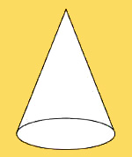
Cono
Vértice del cono es el vértice superior del triángulo generador del mismo.
Altura del cono es la distancia que hay entre el vértice y la base.
Se denomina tronco de cono de revolución al cuerpo obtenido al cortar un cono por un plano cualquiera paralelo a la base, restando la parte superior del cono primitivo, que se denomina cono deficiente.
El tronco de cono consta de dos círculos desiguales denominados bases y de una superficie lateral troncocónica.
La altura del tronco de cono de revolución es la distancia entre las dos bases.
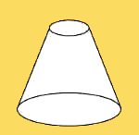
Tronco de cono.
También se define el tronco de cono de revolución como el cuerpo engendrado por un trapecio rectángulo que gira alrededor del lado perpendicular a las bases tomado como eje de rotación. El lado opuesto se denomina generatriz.
El área lateral de un cono es igual al semiproducto de la longitud de la base del cono por la generatriz.
Añadiendo el área de la base al área lateral se obtiene el área total del cono.
El volumen del cono es igual a un tercio del producto del área de la base por la altura.

ESFERA
Cuerpo geométrico engendrado por la rotación de un semicírculo que gira alrededor de su diámetro, tomado como eje de revolución.
La superficie que delimita la esfera se llama superficie esférica.
Todos los puntos de la esfera equidistan de un punto interior denominado centro de la esfera.
Radio de una esfera es el segmento que une al centro con un punto cualquiera de la superficie esférica.
Diámetro de una esfera es el segmento que une dos puntos cualesquiera de la superficie esférica, pasando por el centro de la misma.
Las secciones de un plano con una esfera son siempre círculos de tamaño creciente con la mayor proximidad al centro de la esfera, en donde los círculos son máximos, por coincidir su radio con el de la esfera.
El área de la superficie esférica es igual a cuatro veces el área de un círculo máximo.
d² pi
El volumen de la esfera es igual a cuatro tercios del producto de p por el cubo del radio de la esfera.
d³ pi/6

FIGURAS ESFÉRICAS

Zona esférica.
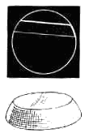
Zona esférica.
Porción de superficie esférica delimitada por dos planos secantes paralelos entre sí.
Casquete esférico.
Es cada una de las porciones en que queda dividida la superficie esférica cuando se corta por un plano secante a la misma (es un caso particular de zona esférica, cuando uno de los dos planos es tangente a la superficie esférica).
Huso esférico.
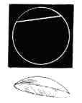
Casquete esférico.
Es la porción de superficie esférica comprendida entre las caras de un diedro cuya arista pasa por el centro de la superficie esférica.
Segmento esférico de dos bases.
Es la porción de esfera delimitada por dos planos secantes a dicha esfera y paralelos entre sí.
Segmento esférico de una base.
Es cada una de las porciones en que queda dividida la esfera por un plano secante a la misma.
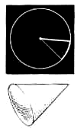
Cuña esférica.
Es la porción de esfera comprendida entre las caras de un diedro cuya arista pasa por el centro de la esfera.

SUPERFICIE CÓNICA DE REVOLUCIÓN

Es la superficie engendrada por la rotación de una recta alrededor de otra fija, llamada eje, a la que corta de modo oblicuo.
Todas las generatrices se cortan en un punto central llamado vértice, que divide en dos partes (llamadas hojas) a la superficie cónica de revolución.
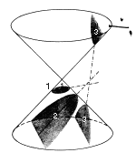
CÓNICAS
Un plano que corte a la superficie cónica de revolución puede dar lugar a cuatro tipos de secciones según las posiciones relativas del plano y la superficie.

Circunferencia.
Distintas clases de cónicas:
1. Elipse;
2. Parábola;
3. Hipérbola.

Es la sección producida en una superficie cónica de revolución por un plano perpendicular al eje.
Elipse.
Es la sección producida en una superficie cónica de revolución por un plano oblicuo al eje que no sea paralelo a la generatriz y que forme con el mismo un ángulo mayor que el que forman el eje y la generatriz.
Es una curva cerrada, lugar geométrico de los puntos de un plano cuyas distancias a los puntos fijos, llamados focos, dan una suma constante.
Parábola.
Es la sección producida en una superficie cónica de revolución por un plano que corta oblicuamente al eje, siendo paralelo a la generatriz.
Se trata de una curva abierta, lugar geométrico de los puntos de un plano equidistantes de un punto fijo (foco) y de una recta fija (directriz), que se prolonga hasta el infinito.
Hipérbola.
Es la sección producida en una superficie cónica de revolución por un plano que corta oblicuamente al eje, formando con él un ángulo menor que el que forman eje y generatriz, por lo que incide en las dos hojas de la superficie cónica.
Es una curva abierta que se prolonga indefinidamente y consta de dos ramas separadas.
GEOMETRIA
Triángulo equilátero  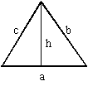 | lados ( l ) / perímetro ( p ) / altura ( h )  l = a = b = c = 1,155 · h  p = 3 · l  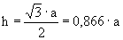  Superficie ( A ):  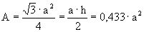
Cuadrado  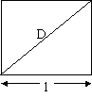 | Superficie ( A ), lado ( l ), diagonal ( D )  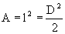
Polígono regular  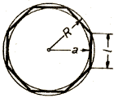 | N = Número de lados  Perímetro = N · l  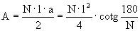  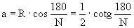  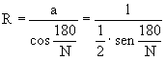
CÁLCULOS GENÉRICOS CON POLÍGONOS REGULARES
sea 'n' el número de lados del polígono y 2p = perímetro
2p = longitud del lado x número de lados = l · n
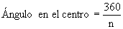
Ángulo del polígono (d) = 180 - ángulo en el centro
Suma de los ángulos interiores del polígono = 180 · (n - 2)
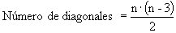
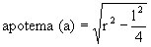
(apotema = perpendicular desde el centro del polígono a cualquiera de los lados)
Área (A) = semiperímetro x apotema = p · a
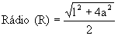
Polígono regular | Nº de lados | Ángulo en el centro | Ángulo en el vértice |  | Perímetro = lado multiplicado por : | Radio = lado multiplicado por : |  | Apotema = lado multiplicado por : | Arco = lado multiplicado por :
Triángulo | 3 | 120º | 60º |  | 3 | 0,58 |  | 0,29 | 0,43
Cuadrado | 4 | 90º | 90º |  | 4 | 0,71 |  | 0,50 | 1,00
Pentágono | 5 | 72º | 108º |  | 5 | 0,85 |  | 0,69 | 1,72
Hexágono | 6 | 60º | 120º |  | 6 | 1,00 |  | 0,87 | 2,60
Eptágono | 7 | 51º 26 ' | 128º 34 ' |  | 7 | 1,15 |  | 1,04 | 3,63
Octógono | 8 | 45º | 135º |  | 8 | 1,31 |  | 1,21 | 4,83
Eneágono | 9 | 40º | 140º |  | 9 | 1,46 |  | 1,37 | 6,18
Decágono | 10 | 36º | 144º |  | 10 | 1,62 |  | 1,54 | 7,69
Undecágono | 11 | 32º 44 ' | 147º 16 ' |  | 11 | 1,77 |  | 1,70 | 9,37
Dodecágono | 12 | 30º | 150º |  | 12 | 1,93 |  | 1,87 | 11,20
Triángulo rectángulo  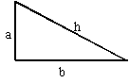 |  |  |  | Teorema de pitágoras:  Superficie ( A ):  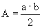
Triángulo equilátero |  |  |  | lados ( l ) / perímetro ( p ) / altura ( h )  l = a = b = c = 1,155 · h  p = 3 · l  Superficie ( A ):
Triángulo cualquiera  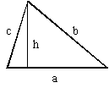 |  |  |  | perímetro ( p ):  p = a + b + c  Superficie ( A ):  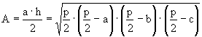
Cuadrado |  |  |  | Superficie ( A ), lado ( l ), diagonal ( D )
Rectángulo  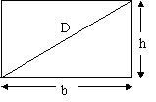 |  |  |  | Superficie ( A ), lados ( b, h ), diagonal ( D )  A = b · h  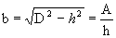  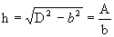
Paralelogramo  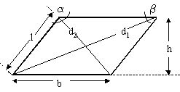 |  |  |  | Superficie ( A ) = b · h
Rombo  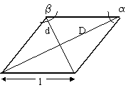 |  |  |  | 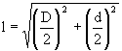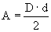  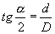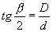  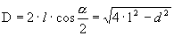  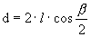
Trapecio  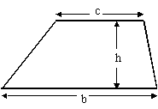 |  |  |  | Superficie ( A )  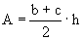  (útil para todos los trapecios)
Trapecio isósceles  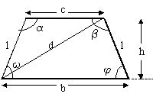 |  |  |  | 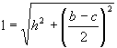
Trapecio rectángulo  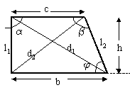 |  |  |  | 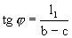
Cuadrilátero cualquiera  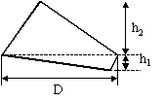 |  |  |  | Superficie ( A )  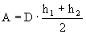
Trapecio circular  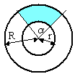 |  |  |  | Superficie ( A )  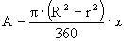
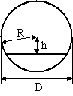Círculo |  |  |  | Longitud de la circunferencia =  Superficie
Segmento circular  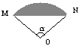 |  |  |  | para  A = Área sector + Área triángulo MNO |  |  | para  A = Área sector - Área triángulo MNO
Sector circular  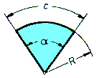 |  |  |  | 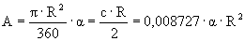  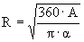  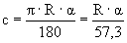
Corona circular  (concéntrica o excéntrica)  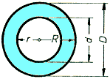 |  |  |  | Superficie  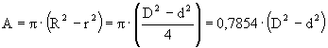
Polígono regular |  |  |  | N = Número de lados  Perímetro = N · l
Elipse  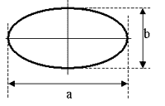 |  |  |  | 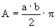  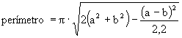

EL TRIÁNGULO RECTÁNGULO
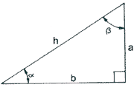
Superficie ( A ): | Teorema de pitágoras:
Relaciones con el ángulo  a = h · sen = b · tg  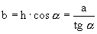  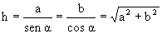 | Relaciones con el ángulo  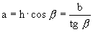  b = h · sen = a · tg  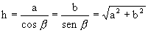
Relaciones entre ángulos  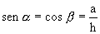  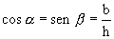 | Relaciones trigonométricas  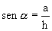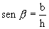  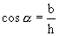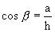  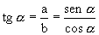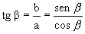
TRIÁNGULOS OBLICUÁNGULOS
Triángulo equilátero (==)  = ángulo opuesto al lado 'a'  = ángulo opuesto al lado 'b'  = ángulo opuesto al lado 'c' |  | lados ( l ) / perímetro ( p ) / altura ( h )  l = a = b = c = 1,155 · h  p = 3 · l  Superficie ( A ):
Triángulo cualquiera |  | perímetro ( p ):  p = a + b + c  Superficie ( A ):
Teorema del seno  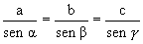 |  | Teorema de las tangentes  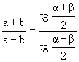
Teorema del coseno con ángulos menores de 90º |  | Teorema del coseno con ángulos mayores de 90º
Fórmulas de Briggs  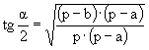  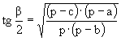  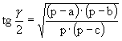  donde 2p = perímetro del triángulo |  | Triángulos semejantes - Teorema de Tales  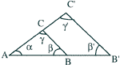  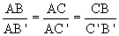
Círculo | Longitud de la circunferencia =  Superficie
Segmento circular | para  A = Área sector + Área triángulo MNO |  | para  A = Área sector - Área triángulo MNO
Sector circular | longitud del arco
Corona circular  (concéntrica o excéntrica) | Superficie
Definición de "Radián" : Se llama radián al valor del ángulo central que abarca un arco cuya longitud es igual al radio.
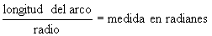
Un radian (rd) vale en grados = 57º 17 ' 44 " ,8
La circunferencia describe un ángulo completo de 2 radianes = 360º
El número = 3,141592653589793
ángulo en grados | ángulo en radianes
30º | π/6 | 0,524
45º | π/4 | 0,785
90º | π/2 | 1,571
180º | π | 3,142
270º | $1,5⋅π$ | 4,712
360º | $$2⋅π$$ | 6,283

V = Volumen
A = Superficie
l, a, b, c = lados o aristas
h = altura
R, r = Radios
D, d = Diámetros, diagonales o distancias entre aristas
3 πCubo
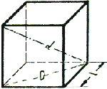
Paralelepípedo  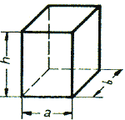 | V = a · b · h  A = 2·a·h + 2·b·h + 2·a·b
Prisma recto  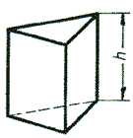 | V = Área base · h
Tetraedro  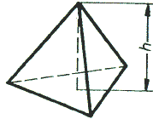 | 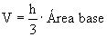
Pirámide
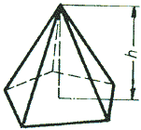
Pirámide truncada  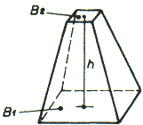 | 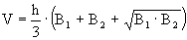
Cuña  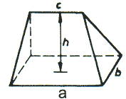 | 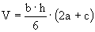
Tolva  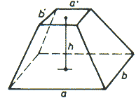 | 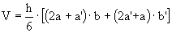
Cilindro
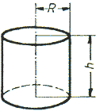
Cilindro truncado  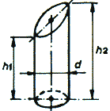 | 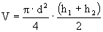
Tubo
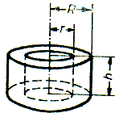
Cono  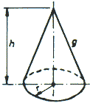 | 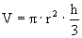
Cono oblicuo
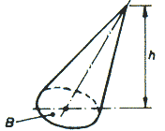
Tronco de cono  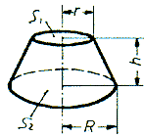 | 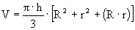
Cono oblicuo truncado  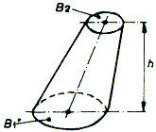 | 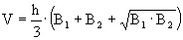
Tonel  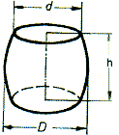 | 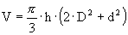
Toro circular  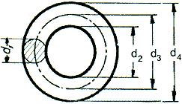 | 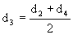  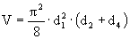
Esfera  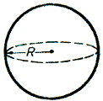 | 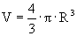
Casquete esférico  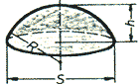 | 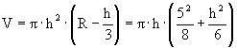
Segmento esférico  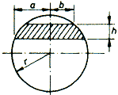 | 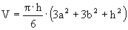
Cuña esférica  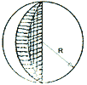  nº = Ángulo de la cuña, en grados | 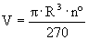  Superficie del huso esférico  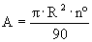  Superficie total de la cuña  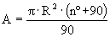
Sector esférico  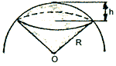 | 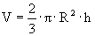

Guía de referencia rápida de las identidades trigonométricas.
 | 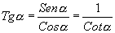 |  | 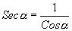
 | 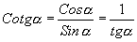 |  | 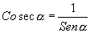
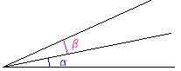
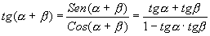
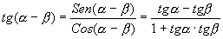
Trigonometría en ángulos suplementarios (=180)
(la suma de dos ángulos suplementarios siempre son 180º)
 | 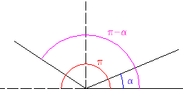
Trigonometría en ángulos complementarios (=90)
(la suma de dos ángulos complementarios siempre son 90º)
 | 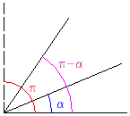
Ángulo doble
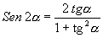 |  | 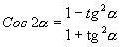
 |  | 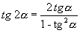
Ángulo mitad
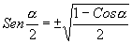 |  | 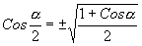
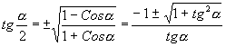

Ángulo = | 0º | 30º | 45º | 60º | 90º
Sen = | 0 |  |  |  | 1
Cos = | 1 |  |  |  | 0
tg = | 0 |  | 1
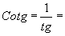 |  |  | 1 |  | 0
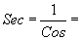 | 1 | 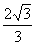 |  | 2
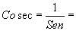 |  | 2 |  |  | 1

